TÁC ĐỘNG CỦA BREXIT TỪ ĐỐI VỚI NGÀNH CÔNG NGHIỆP Ô TÔ CỦA ANH ĐỒNG NGHĨA VỚI VIỆC GIẢM CHI TIÊU QUẢNG CÁO KỸ THUẬT SỐ
SựkhôngchắcchắnkéodàiđốivớiBrexitđãcótácđộngđếntấtcảcácngànhcôngnghiệptrêntoànnềnkinhtếAnh, nhưnglĩnhvực ô tôđãbịảnhhưởngnặngnề, điềunàyđãảnhhưởngđếnviệchọcóthể chi baonhiêuchoquảngcáokỹthuậtsố.
Chúngtôiướctínhngànhcôngnghiệp ô tôcủaAnhsẽ chi 1,94 tỷbảngAnh (2,58 tỷ USD) choquảngcáokỹthuậtsốtrongnăm nay, chiếm 13,2% tổng chi tiêuquảngcáokỹthuậtsốtrongkhuvực. Chi tiêuquảngcáokỹthuậtsốsẽtăng 8,1% lên 2,10 tỷbảng (2,80 tỷ USD) vàonămtới, giảm so vớimứctăng 9,2% trongnăm nay vàgiảmmạnhhơnngaycả so vớimứctăng 15,0% trongnăm 2018.
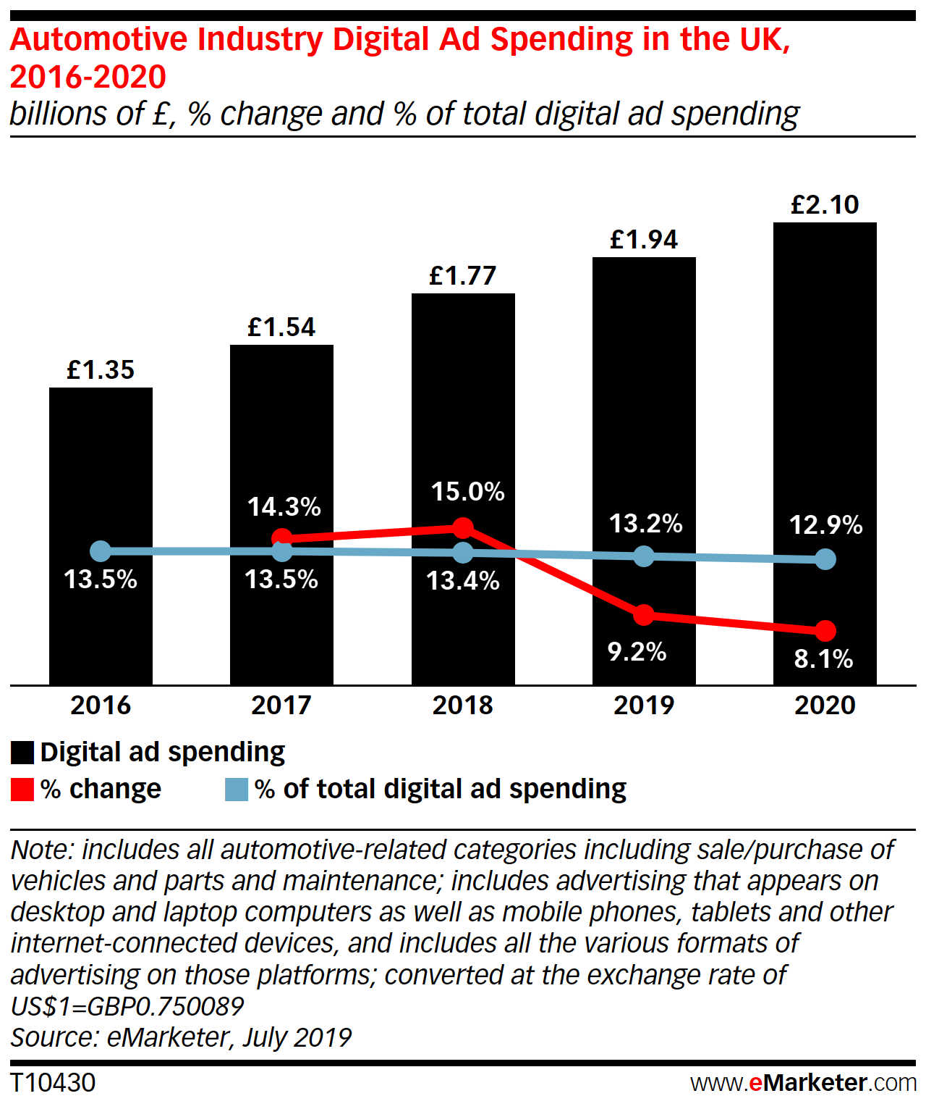
Trongkhi chi tiêuquảngcáokỹthuậtsốcủangànhcôngnghiệp ô tôđangtănglên, thìnólạipháttriểnvớitốcđộdướimứctrungbình.Tỷlệ 13,2% củangànhcôngnghiệptrongtổng chi tiêuquảngcáokỹthuậtsốgiảm 0,2 điểmphầntrăm so vớinămtrước.Nămtới, chia sẻđósẽcòngiảmhơnnữaxuốngcòn 12,9%.

Cácnhàquảngcáotrongngành ô tôsẽ chi tiềnkháđềutrênmànhìnhvàtìmkiếm, với 0,71 tỷbảng (0,94 tỷđồng) sẽhiểnthịvà 0,69 tỷbảng (0,92 tỷđồng) sẽđượctìmkiếm. Phầnlớn (67,7%) chi tiêuquảngcáosẽdànhchothiếtbị di động (1,31 tỷbảng / 1,75 tỷ USD), vẫnchiếmtỷlệnhỏnhấttrongsốtiềnquảngcáodànhchothiếtbị di độngtrongtấtcảcácngànhđượcnêutrongbộsưutậpbáocáomớinhấtcủachúngtôivề chi tiêuquảngcáokỹthuậtsố.
Chi tiêunàyđượcđặttrongbốicảnhsảnxuấtxehơigiảmmạnhhàngnăm. Cóíthơn 21% xeđượcsảnxuấttrongkhoảngthờigiantừtháng 5 năm 2018 đếntháng 5 năm 2019, vớiphầnlớn (52,6%) xuấtkhẩu sang EU EU, vốnkhôngmanglạihiệuquảtốtchongành ô tôcủaAnh. VớimộtBrexitkhôngcóthỏathuậntiềmnăngtrênđườngdây, mộtsốnhàsảnxuất ô tôđãlàmchậmlạivàtrongmộtsốtrườnghợp, đãđóngcửahoàntoàncáchoạtđộngcủahọtạiVươngquốcAnh. Toyota đãđóngcửanhàmáyBurnastoncủahọ, vídụ, vànhàsảnxuất ô tô Vauxhall cótrụsởtạiVươngquốcAnhđãmôtảcáckhoảndựphòngtạinhàmáyCảngElles 4.0.3 củamình.
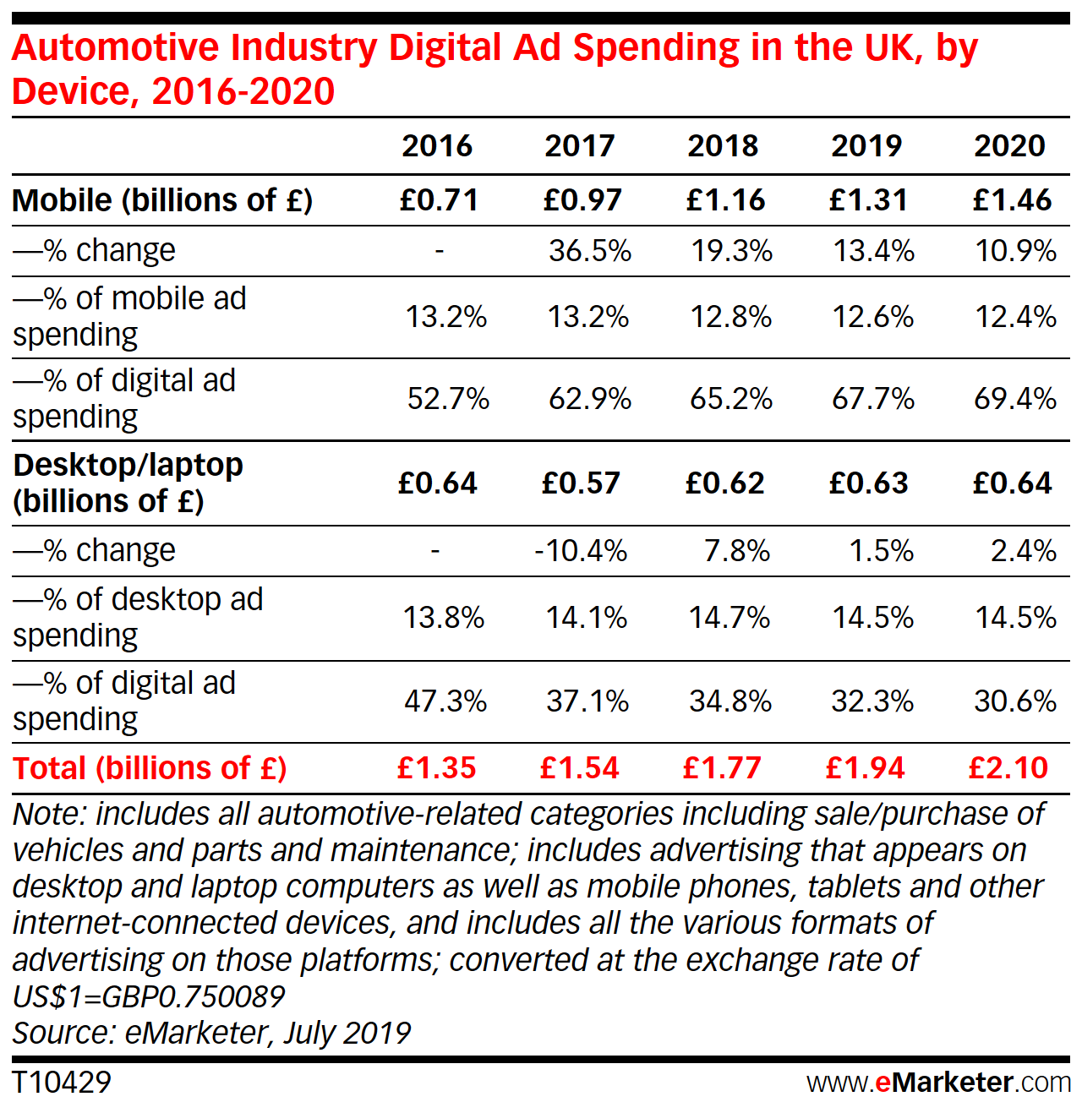
Nhàphântíchcấpcaocủa Bill eMarketer, Bill Fisher chobiết, bóng ma củaBrexitđãxuấthiệnrộnglớntrongngànhcôngnghiệp ô tôcủaAnhtrongbanăm qua. Tuynhiên, mộtBrexitkhôngcóthỏathuậnsẽtácđộngmạnhđếnngànhnày.Cácchuỗicungứngphứctạpvàtíchhợptốtđãhoạtđộngphầnlớnmiễnthuếtrongnhiềunăm, nhưngnếuVươngquốcAnhphảihoạtđộngtheocácđiềukhoảncủaTổchứcThươngmạiThếgiới [WTO] trongtrườnghợpkhôngcóthỏathuận, thìsẽcómứcthuếlớn. Vàcácnhàsảnxuất ô tôkhôngkhácnhaumuốnphảiđốiphóvớiđiềuđó, do đó, cáckhoảnbồithườngcaocấpmàchúngtôiđãthấy.

NguyễnThịTuyênNgôn – Khoa QTKD
Nguồn: https://www.emarketer.com/content/brexit-impact-on-the-uk-auto-industry-means-a-drop-in-digital-ad-spending

